Caroline GASPARD
Sport de Haut niveau
Judo/Jujitsu

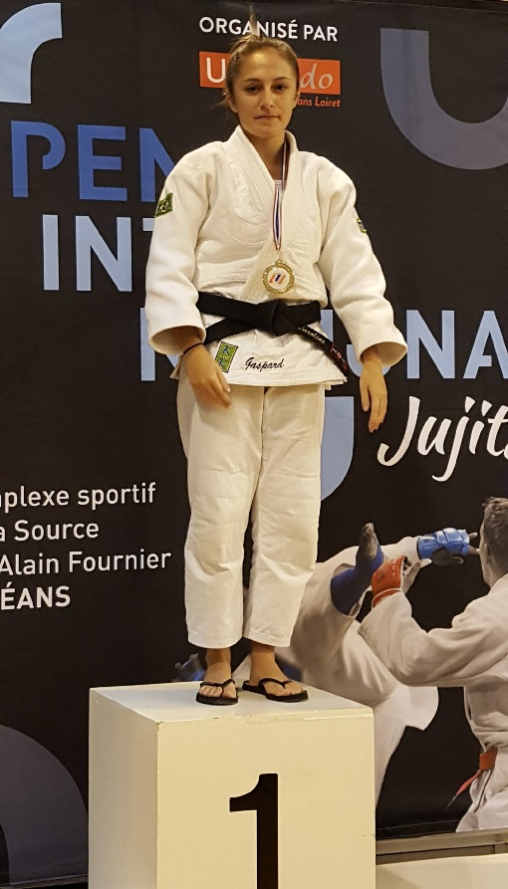

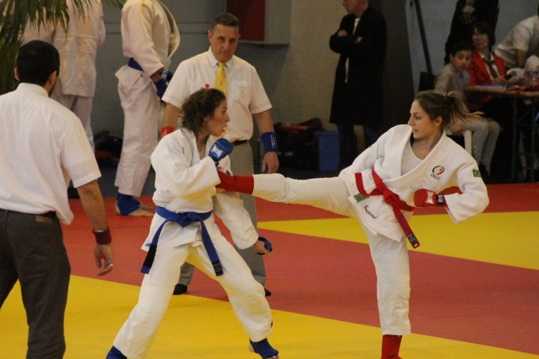

Formation : Droit
Année d’étude : Licence 1

Catégorie : Sportive de Bon Niveau National (SBNN)

Club de compétition : Carcassonne Olympique
Niveau : National
Spécialité : Judo et Jujitsu

Jours d’entraînements :

